Отчёт по лабораторной работе №5. Информационная безопасность
Дискреционное разграничение прав в Linux. Исследование влияния дополнительных атрибутов
Выполнила: Жукова Арина Алексанндровна, НПИбд-03-23, 1132239120
Содержание

1 Цель работы
Изучение механизмов изменения идентификаторов, применения SetUID- и Sticky-битов. Получение практических навыков работы в консоли с дополнительными атрибутами. Рассмотрение работы механизма смены идентификатора процессов пользователей, а также влияние бита Sticky на запись и удаление файлов.

2 Выполнение лабораторной работы

2.1 Подготовка лабораторного стенда
Убедимся, что в системе установлен компилятор gcc. После чего отключим систему запретов до очередной перезагрузки системы и выполним проверку
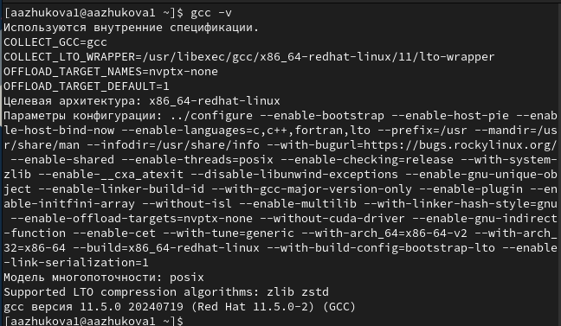
Рис. 1: Проверка наличия в системе компилятора gss, отключение системы запретов до очередной перезагрузки

2.2 Создание программы
- Войдём в систему от имени пользователя guest и создадим программу simpleid.c. Скомплилируем программу и убедимся, что файл программы создан. Затем выполним программу simpleid. Выполним системную программу id и сравним полученный нами результат с данными предыдущего пункта задания.
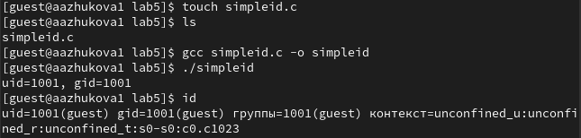
Рис. 2: Создание программы simpleid.c
- Усложним программу, добавив вывод действительных идентификаторов. После чего получившуюся программу назовём simpleid2.c. Скомпилируем и запустим simpleid2.c.
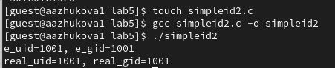
Рис. 3: Усложнение программы и сохранение её как simpleid2.c, компиляция, запуск
- От имени суперпользователя выполним команды, выполним проверку правильности установки новых атрибутов и смены владельца файла simpleid2
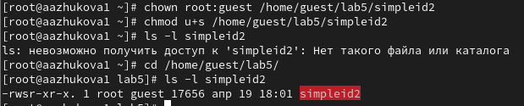
Рис. 4: Выполение команд от имени суперпользователя
От имени суперпользователя выполнил команды “sudo chown root:guest /home/guest/simpleid2” и “sudo chmod u+s /home/guest/simpleid2”, затем выполнил проверку правильности установки новых атрибутов и смены владельца файла simpleid2 командой “sudo ls -l /home/guest/simpleid2”. Этими командами была произведена смена пользователя файла на root и установлен SetUID-бит.
- Запустим simpleid2 и id и сравним результаты
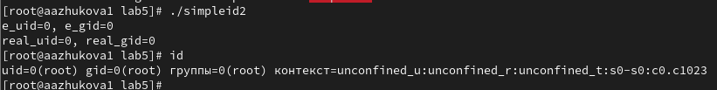
Рис. 5: Запуск simpleid2 и id, сравнение результатов
- Теперь проделаем тоже самое относительно SetGID-бита
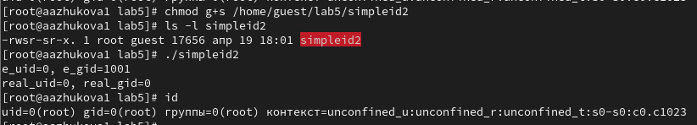
Рис. 6: Повторение действий для SetGID-бита
- Создадим программу readfile.c, откомпилируем
Рис. 7: Создание программы readfile.c
- Сменим владельца у файла readfile.c и изменим права так, чтобы только суперпользователь (root) мог прочитать его, a guest не мог. Затем сменим у программы readfile владельца и установим SetU’D-бит
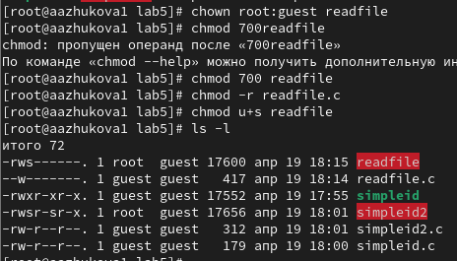
Рис. 8: Работа с readfile.c и readfile
- Проверим, что пользователь guest не может прочитать файл readfile.c, может ли программа readfile прочитать файл readfile.c, и может ли программа readfile прочитать файл /etc/shadow?
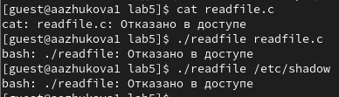
Рис. 9: Проверка

2.3 Исследование Sticky-бита
- Выясним, установлен ли атрибут Sticky на директории /tmp. От имени пользователя guest создадим файл file01.txt в директории /tmp со словом test. Просмотрим атрибуты у только что созданного файла и разрешим чтение и запись для категории пользователей «все остальные»
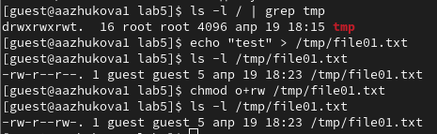
Рис. 10: Проверка атрибута Sticky на директории /tmp
- От пользователя guest2 (не являющегося владельцем) попробуем прочитать файл /tmp/file01.txt. От пользователя guest2 попробуем дозаписать в файл. Проверим содержимое файла. От пользователя guest2 попробуем записать в файл /tmp/file01.txt слово test3, стерев при этом всю имеющуюся в файле информацию. Проверим содержимое файла. От пользователя guest2 попробуем удалить файл /tmp/file01.txt
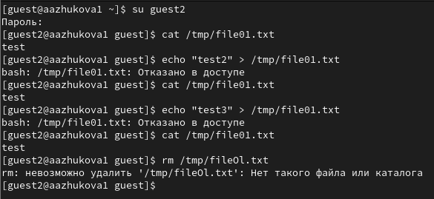
Рис. 11: Попытка чтения файла от пользователя guest2
- Повысим свои права до суперпользователя командой su и выполним после этого команду, снимающую атрибут t (Sticky-бит) с директории /tmp. Покинем режим суперпользователя и от пользователя guest2 проверим, что атрибута t у директории /tmp нет
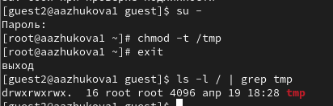
Рис. 12: Повышение прав до суперпользователя и снятие атрибута t с директории /tmp
- Повторим предыдущие шаги
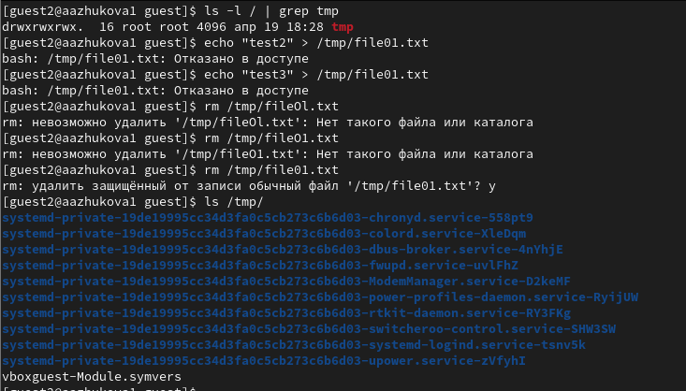
Рис. 13: Повторение предыдущих шагов
- Повысим свои права до суперпользователя и вернём атрибут t на директорию /tmp
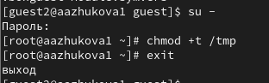
Рис. 14: Повышение прав до суперпользователя и возвращение атрибута t на директорию /tmp

3 Вывод
В ходе выполнения лабораторной работы были изучены механизмы изменения идентификаторов и применения SetUID- и Sticky-битов. Получены практические навыки работы в консоли с дополнительными атрибутами, а также была рассмотрена работа механизма смены идентификатора процессов пользователей и влияние бита Sticky на запись и удаление файлов.

4 Список литературы. Библиография
[1] Дополнительные атрибуты: https://tokmakov.msk.ru/blog/item/141
[2] Компилятор GSS: http://parallel.imm.uran.ru/freesoft/make/instrum.html

